Контрольна робота.

Виконати контрольну роботу.

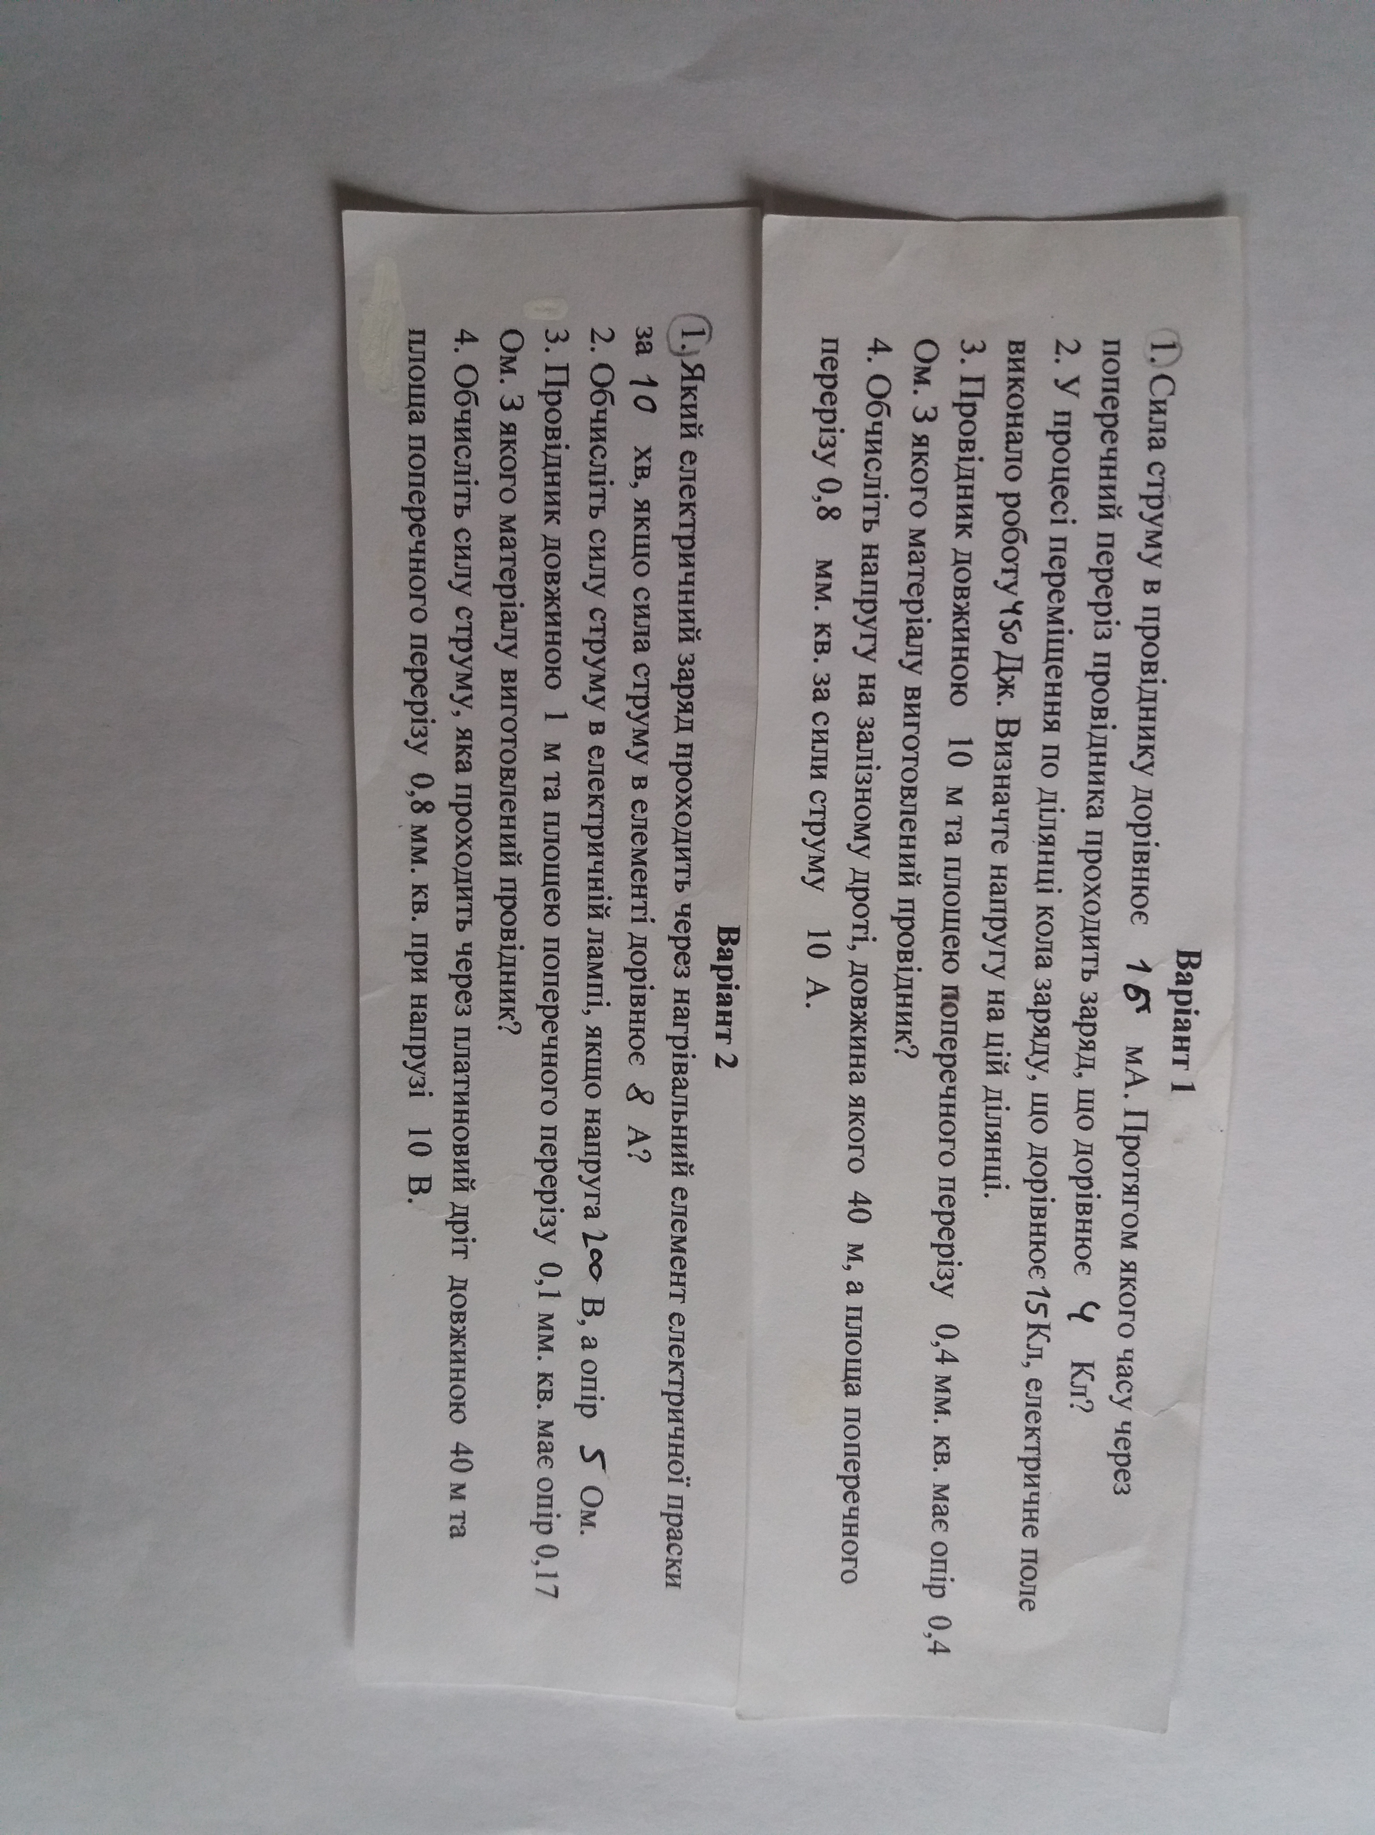

Перший варіант виконує, хто має непарний номер у списку. Другий варіант виконує, хто має парний номер у списку.